Thermodinamika I : Pertemuan ke 6 :

Lanjutan Zat Kompresibel dan Hukum Pertama

Lanjutan Zat Kompresibel Sederhana

3.5.2.Tabel gas ideal
Evaluasi tentang perubahan energi dalam spesifik (u) dan entalpi (h) untuk berbagai macam gas ideal dapat mnggunakan tabel gas ideal. Tabel A – 17 sampai A – 25 menyajikan nilai sifat energi dalam u dan entalpi h versus temperatur T.
Tabulasi nilai entalpi versus temperatur didapat dengan menggunakan persamaan (3.12) :
h(T) = $\int_{Tref}^{T}{Cp\left(T\right)dT}$ + h(Tref)
dimana : Tref adalah temperatur referensi dan h (Tref) adalah entalpi pada temperatur referensi. Tabel A – 17 sampai A – 26 menggunakan dasar perhitungan dengan h = 0 pada Tref = 0ºK. Tabel entalpi h versus T dengan integrasi persamaan berikut :
h(T) = $\int_{0}^{T}{Cp\left(T\right)dT}$ (3.16)
Tabulasi nilai energi dalam spesifik versus temperatur diperoleh dengan menggunakan nilai tabel entalpi menggunakan persamaan : u = h – RT.
Pada kasus panas jenis spesifik konstan, persamaan (3.10 dan 3.12) dapat disederhanakan menjadi :
u(T₂) – u(T₁) = Cv(T2 – T1) (3.17a)
h(T₂) – h(T₁) = Cp(T2 – T1) (3.17b)
Nilai panas jenis konstan pada persamaan (3.17a) dan (3.17b), ditaksir menggunakan persamaan berikut :
Cv = $\frac{\int_{T_{1}}^{T_{2}}{Cv\left(T\right)dT}}{T_{2}- T_{1}}$ (3.18a)
Cp = $\frac{\int_{T_{1}}^{T_{2}}{Cp\left(T\right)dT}}{T_{2}- T_{1}}$ (3.18b)
Panas jenis konstan untuk berbagai gas yang dianggap sebagai gas ideal telah dihitung dan hasilnya di tabulasikan, yaitu Tabel A – 2.
Contoh 3.6
Dua tangki yang dihubungan dengan sebuah katup. Tangki satu berisi 2 kg gas CO pada temperatur 77 ºC dan 0,7 Bar. Tangki yang satu lagi berisi juga CO sebanyak 8 kg pada 27 ºC dan 1,2 Bar. Ketika katup dibuka gas dari kedua tangki bercampur dan mencapai keseimbangan thermal pada 42 oC. Gas dianggap sebagai gas ideal. Berapa : a).Tekanan ahir, dan b). Perpindahan panas pada proses tersebut.
Penyelesaian
Anggapan :
- Sistem sebagai system tertutup.
- Kondisi awal dan kondisi akhir sebagai kondisi kseimbangan
- Tidak ada perpindahan energi bentuk kerja
- Tidak ada perbedaan energi kinetis dan energi potensial
a.Tekanan akhir
pa = tekanan akhir = (mRTa)/V
Ta = temperatur akhir
M = massa akhir = m₁ + m₂ = 10 kg
V = volume akhir = V₁ + V₂ = m₁RT₁/p₁ + m₂RT₂/p₂
pa = $\frac{mRT_{a}}{\left(\frac{m_{1 RT_{1}}}{p_{1}}\right)+ \left(\frac{m_{2}RT_{2}}{p_{2}}\right)}$ = $\frac{mT_{a}}{\left(\frac{m_{1 T_{1}}}{p_{1}}\right)+ \left(\frac{m_{2}T_{2}}{p_{2}}\right)}$
pa = $\frac{\left(10kg\right)(315K)}{\left(\frac{\left(2kg\right)(350K)}{0,7 Bar}\right)+ \left(\frac{\left(8kg\right)(300K)}{1,2 Bar}\right)}$ = 1,05 Bar

b.Perpindahan panas
Perubahan energi bentuk kerja tidak terjadi, sehingga perpindahan panas terjadi pada setiap tangki, masing-masing berdasarkan Q = mCv∆T
Q = perpindahan panas total = Q1 + Q2
Q = m1Cv(Tr – T1) + m2Cv(T2 – Tr)
Tabel A-2 : Cv,300K = 0,744 kJ/kgºK dan Cv,350K = 0,746 kJ/kgºK, sehingga Cv = 0,745 kJ/kgºK.
Q = (2kg)(0,745 kJ/kgºK)(315 – 350)ºK + (8kg)(0,745 kJ.kgºK)(315 – 300)ºK
Q = 37,25 kJ (masuk sistem)
3.6.3.Proses Politropik
Proses politropik dari system tertutup yang tergantung pada tekanan dan volume, yang hubungannya adalah :
pV^{n} = konstan (3.19)
Dimana n adalah suatu konstanta yang nilai tergantung dari proses yang terjadi, misalnya untuk proses isobaris n = 0. Pada proses politropik untuk dua tingkat keadaan, tk.1 dan tk.2, diperoleh :
$p_{1}V_{1}^{n}$ = $p_{2}V_{2}^{n}$ (3.20a)
atau : $\frac{p_{2}}{p_{1}}$ = ${\left(\frac{V_{1}}{V_{2}}\right)}^{n}$ (3.20b)
Pada proses kerja kompresi atau ekspansi $\int_{1}^{2}{pdV}$ adalah :
$\int_{1}^{2}{pdV}$ = $\frac{p_{2V_{2}- p_{1}V_{1}}}{1-n}$, untuk n ≠ 1 (3.21a)
$\int_{1}^{2}{pdV}$ = p1V1.ln(V2/V1), untuk n = 1 (3.21b)
Apabila digunakan persamaan gas ideal : pv = mRT, menggunakan persamaan (3.20b), (3.21a), dan (3.21b) diperoleh :
T₂/T₁ =(p₂/p₁)^{(n-1)/n} = (V₁/V₂)^{n-1} (gas ideal) (3.22a)
$\int_{1}^{2}{pdV}$ =$\frac{mR(T2-T1)}{1-n}$ (gas ideal) (3.22b)
$\int_{1}^{2}{pdV}$ = mRTln(V₂/V₁) (gas ideal) (3.22c)

IV. HUKUM PERTAMA THERMODINAMIKA

4.1.Hukum Pertama Thermodinamika
Salah satu ide yang menjadi landasan pengembagan konsep energi adalah hakekat bahwa jumlah energi itu tetap. Energi juga dapat berpindah dari satu oknum ke oknum yang lain atau perpindahan energi antara suatu oknum dengan lingkungannya. Energi yang lestari itu mempunyai berbagai bentuk, dan suatu bentuk energi dapat berubah ke bentuk energi yang lain. Konsep dari energi itulah yang disebut sebagai hukum pertama thermodinamika, ada yang menyebutnya sebagai hukum kekekalan energi.
Pada pandangan makroskopis perpindahan energi hanya dapat terjadi dengan beberapa modus tertentu. Modus perpindahan energi adalah modus perpindahan energi dalam bentuk kerja W, perpindahan energi dalam bentuk panas Q, dan perpindahan energi dalam bentuk perpindahan massa. Kedua modus perpindahan energi yang pertama W dan Q adalah yang lazim dan umum terjadi, sedang modus dengan perpindahan massa pada kasus-kasus khusus adanya aliran massa pada suatu sistem.
4.1.1.Konsekuensi pada system terisolasi sempurna dan kaku
Secara ide suatu system dapat saja sebagai system yang terisolasi secara sempurna dan kaku, system tidak dapat dilalui aliran massa sekecil apapun, system sangat kaku sehingga tidak ada pergeseran dari dinding sekecil apapun, dan system terisolasi total dari aliran kalor. Sistem yang demikian tidak memungkinkan terjadi perpindahan energi antara system dengan lingkungannya (Gambar 4.1)
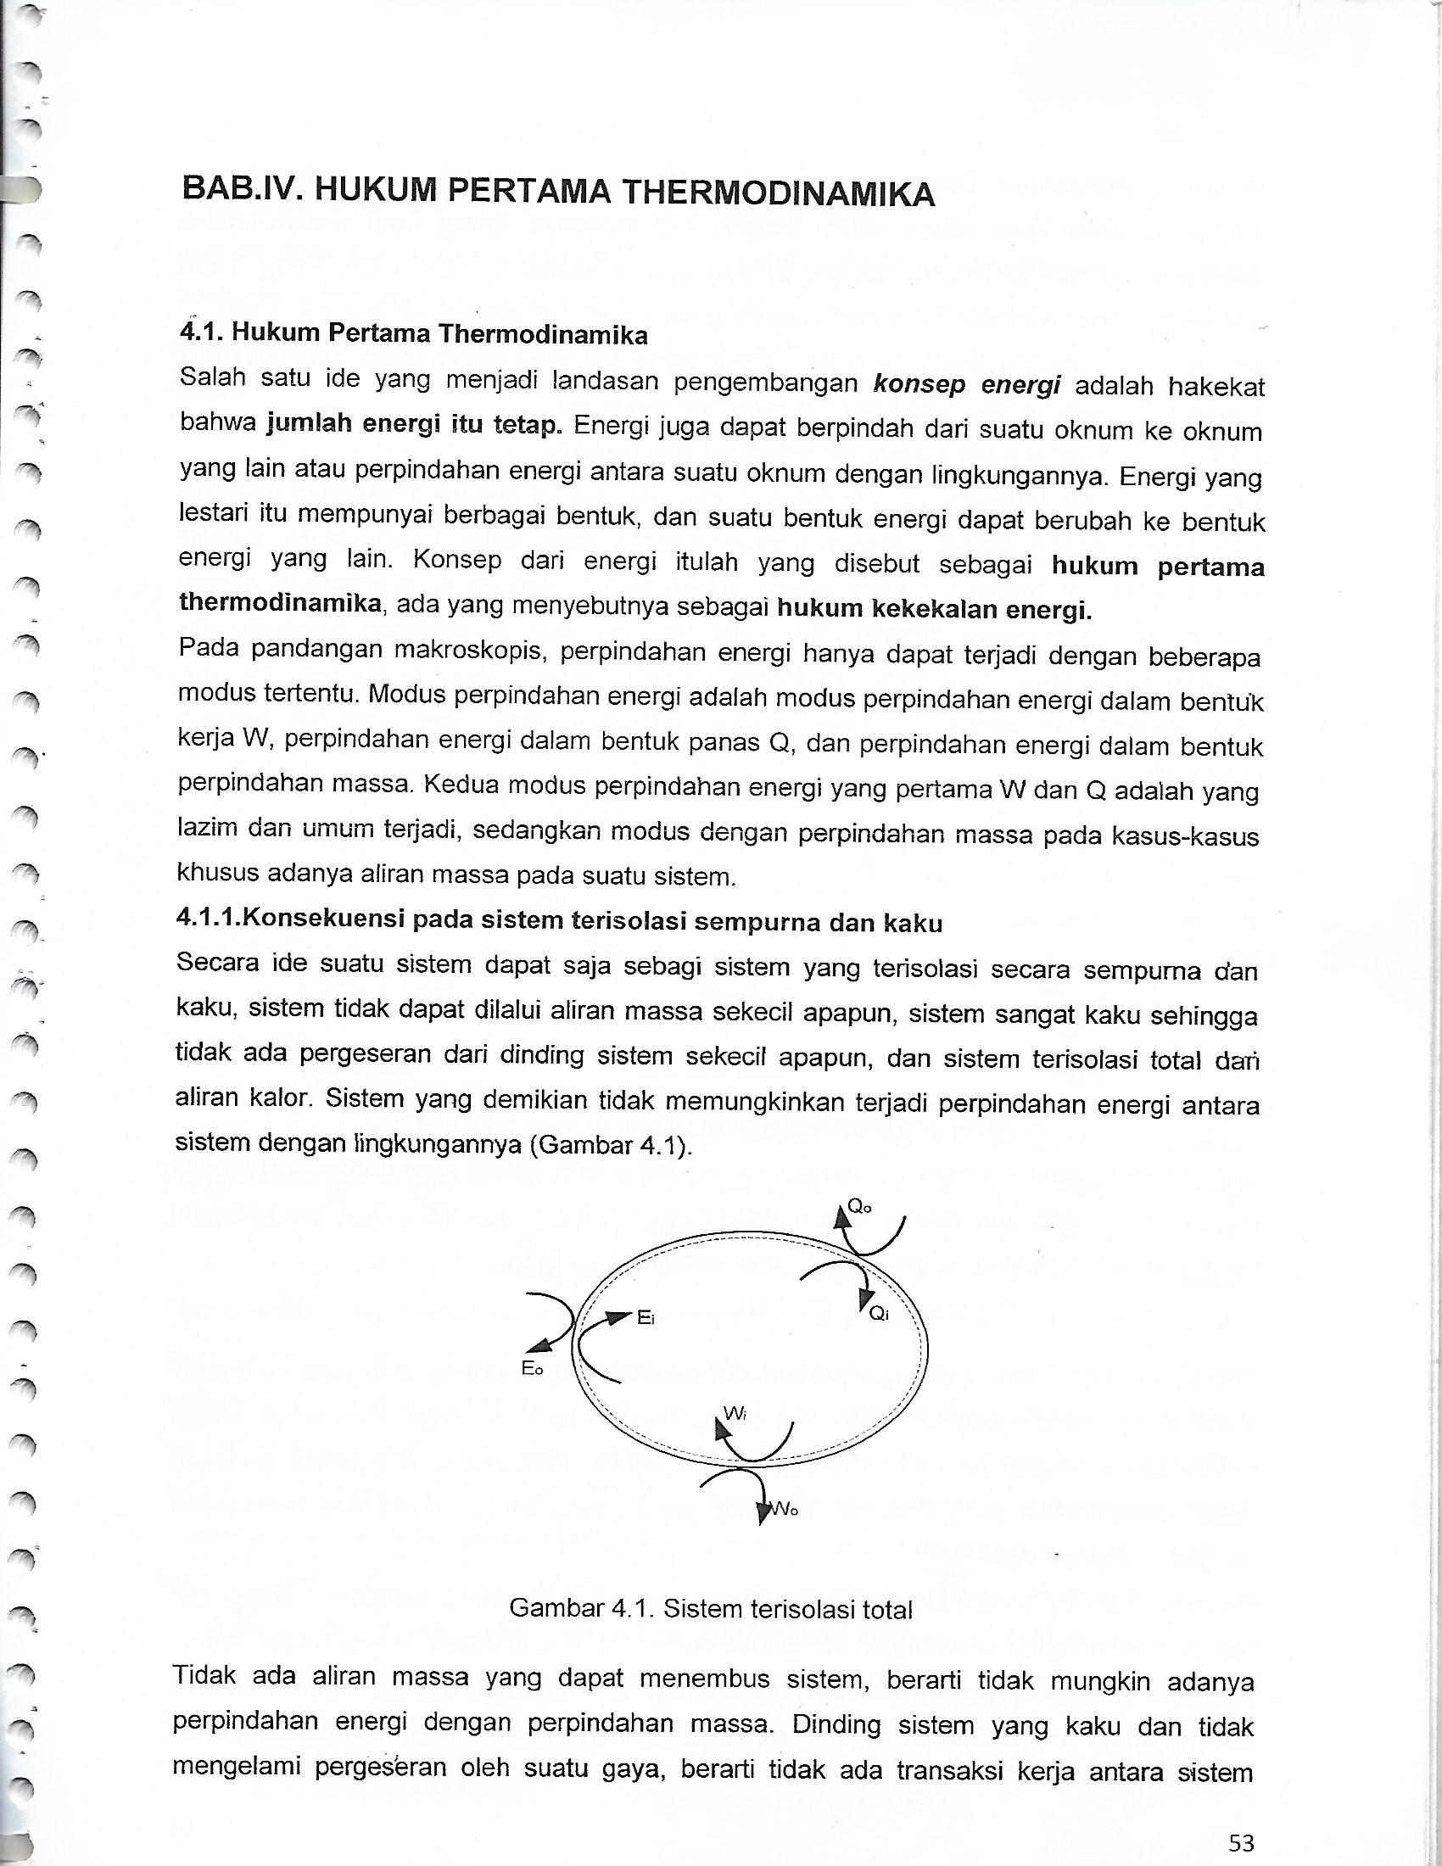
Gambar 4.1. System terisolasi total
Tidak ada aliran massa yang dapat menembus system, berarti tidak mungkin adanya perpindahan energi dengan perpindahan massa. Dinding system kaku dan tidak mengalami pergeseran oleh suatu gaya, berarti tidak ada transaksi kerja antara system dengan lingkungannya. Demikian pula dinding system yang adiabatic tidak memungkinkan adanya transaksi kalor antara system dengan lingkungannya. Energi awal system adalah sebesar E1 = EK1 + EP1 + mh, dan energi akhir system adalah E2 = EK2 + EP2 +mh2. Tidak ada energi yang berpindah ke system atau yang berpindah dari system, sehingga E1 = E2. Artinya energi suatu sstem yang terisolasi sempurna dan kaku adalah tetap, atau tidak ada perubahan energi system yang kaku an terisolasi sempurna.
4.1.2.Konsekuensi pada system tak-terisolasi dan tak-kaku
Tinjau system tak terisolasi yang melakukan transaksi energi dengan lingkungan (Gambar 4.2). Eneri system sesaat sebelum transaksi energi pada waktu t sebesar Et, selama selang waktu ∆t terjadi transaksi antara system dengan lingkungannya. Sistem memindahkan energinya dengan cara kerja Wk dan cara perpindahan kalor Qk, dan sebalinya dari lingkungan energi berpindah ke dalam system dengan cara kerja Wm dan cara perpndahan panas Q_{m}. Energi system setelah transaksi energi selesai berubah menjadi E2.
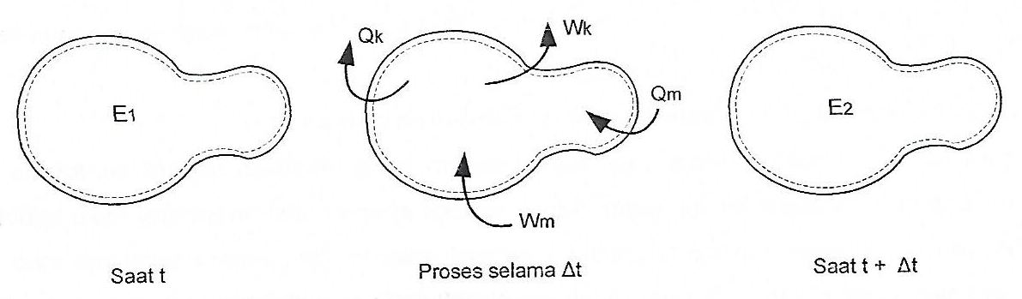
Gambar 4.2. Transaksi energi system dengan lingkungan
Energi system diakhir proses merupakan fungsi dari energi system awal dan modus-modus perpindahan energi dari atau ke system, yaitu E2 = E1 +Wm +Qm – Wk – Qk. Pada kasus ini perubahan energi system adalah E2 – E1 atau sebesar E2 – E1
∆ Esistem = Σ(W + Q)masuk -–Σ(W + Q)keluar (4.1)
Persamaan (4.1) disebut sebagai persamaan keseimbangan energi atau balance energy suatu system yang mengalamai transaksi energi dengan lingkungannya. Perubahan energi system sama dengan perubahan energi lingkungannya. Persamaan ini menjadi ladasan pokok pada analia yang dilakukan terhadap system yang berhubungan atau berinteraksi dengan lingkungannya.
Perubahan energi sistem dicerminkan oleh perubahan jumlah energi komponen energi zat, baik perubahan pada keseluruhan komponen energi zat, energi dalam, energi kinetis, energi potensial, atau perubahan pada komponen energi tertentu saja. Secara umum transaksi energi antara system dengan lingkungannya mengubah jumlah energi seluruh komponen sistem,
∆mh + ∆EK + ∆EP = Σ(W + Q)masuk -–Σ(W + Q)keluar (4.2)
Apabila diperhatikan tidak ada perubahan kecepatan pada saat t dengan saat t+ .t, berarti tidak ada perubahan energi kinetis system. Energi potensial sistem jg tidak mengalami perubahan. Sehingga perubahan energi system pada hakekatnya hanya perubahan energi sistem.
∆ Esistem = Σ(W + Q)masuk -–Σ(W + Q)keluar (4.3)
Secara matematis, dapat dibuat : sisa energi system setelah proses adalah energi awal ditambah total energi memasuki system di kurangi total energi keluar sistem
4.2 keseimbangnb Energi sisterm ke energian
Konsekuensi dari hukum pertama thermodinamika adalah terjadi perubahan dari energi sistem yang bertransaksi dengan lingkungannya. Perpindahan energi dari lingkungan ke dalam system atau sebaliknya perpindahan energi dari system ke lingkungannya, mengubah jumlah energi di dalam system. Akhir dari transaksi energi dalam bentuk apapun yang terjadi akan tercapai keseimbangan energi atau balance energy untuk sesuatu system yang mengalami transaksi energi dengan lingkungan nya. Peribahan energi system sama dengan perubahan energi lingkungan. Persamaan ini menjadi landasan pokok pada analisa yang dilakukan terhadap system yang berhubungan atau yang berinteraksi dengan lingkungan nya.
Energi dapat berpindah ke atau dari suatu system dengan tiga cara, yaitu perpindahan energi bentuk panas, perpindahan energi bentuk kerja, dan perpindahan energi bentuk perpindahan massa. Perpindahan eneri bentuk panas terjadi bila ada potensil thermal, yaitu selisih temperatur antara system dengan lingkungannya dengan modus-modus perpindahan panas tersendiri (konduksi, konveksi, dan radiasi) atau berkombinasi dari modus-modus tersebut. Perpindahan energi bentuk kerja pada umumnya dengan modus momen momentum melalui gaya aksi dan gaya reaksi yang terjadi pada mekanisme perindahan energi. Ketika mekanisme perpindahan energi memindahkan energi kepada fluida melalui gaya-gaya tertentu, maka terjadi perpindahan energi dari lingkungan kedalam system Win, seperti yang terjadi pada operasi pompa dan kompresor. Ketika fluida memberikan gaya-gaya tertentu pada mekanisme , maka terjadi perpindahan energi keluar system, seperti yang terjadi pada operasi turbin. Perpindahan energi dengan perpindahan massa merupakan modus perpindahan energi yang khas, yaitu energi berpindah disebabkan oleh energi tersebut merupakan energi yang dimiliki oleh massa yang berpindah tersebut. Energi yang berpindah dengan perpindaha massa dalam bentuk entalpi, energi kinetis masa dan energi potensial massa yang berpindah,yang dengan mudah dapat dilihat pada peristiwa sebagian massa air
keluar dari sistem bejana dimana massa air yang keluar itu mengandung sejumlah energi yang ikut terbawa keluar dari dalam bejana.
Perubahan energi system dicerminkan oleh perubahan jumlah energi komponen energi zat, baik perubahan pada keseluruhan komponen energi zat, energi dalam, energi kinetis, energi potensial, atau perubahan pada komponen energi tertentu saja. Secara umum transaksi energi antara sistem dengan lingkungannya mengubah jumlah energi seluruh komponen sistem. Persamaan umum persamaan kesimbangan sistem keenergian dikembangkan dari persamaan (4.3), yaitu :
∆E_{sistem} = ∑ (W + Q)_{masuk} – ∑(W + Q)_{keluar} + ∆E_{m} (4.4)
Dimana ∆E_{m} dalam persamaan (4.4) adalah perubahan energi atas perpindahan energi bentuk perpindahan massa antara massa yang masuk sistem dengan massa yang keluar sistem. Adanya perpindahan energi melalui perpindahan massa merupakan cirri khas dari sistem yang ada aliran fluida, sistem volume tetap SVT, sedangkan pada sistem yang tidak ada aliran fluida tidak terjadi perpindahan massa atau dikenal sebagai sistem massa tetap SMT atau sistem tertutup.
4.2.1. Perubahan energi system massa tetap
Sistem massa tetap adalah suatu sistem yang mengandung suatu zat yang massa diketahui dan selama proses transaksi energi jumlah massa tersebut tetap. Sistem ini digunakan pada analisis kasus yang tidak ada aliran fluida. Sistem massa tetap ini dikenal juga dengan berbagai sebutan lain, sistem massa atur, sistem massa kontrol, dan sistem tertutup.
Gambar 4.3, merupakan ilustrasi dari suatu sistem massa tetap (SMT). Selama proses ada perpindahan energi ke dalam sistem dan ada perpindahan energi ke luar sistem, masing-masing baik dalam bentuk kerja maupun dalam bentuk perpindahan panas. Misalkan perpindahan energi dalam bentuk kerja yang keluar dari sistem W₁, W₃, W₄, dan yang masuk ke sistem W₂. Kemudian bersamaan dengan kerja, terjadi perpindahan panas ke dalam sistem Q₁, Q₂, Q₃, dan dari dalam sistem ke lingkungannya Q₄
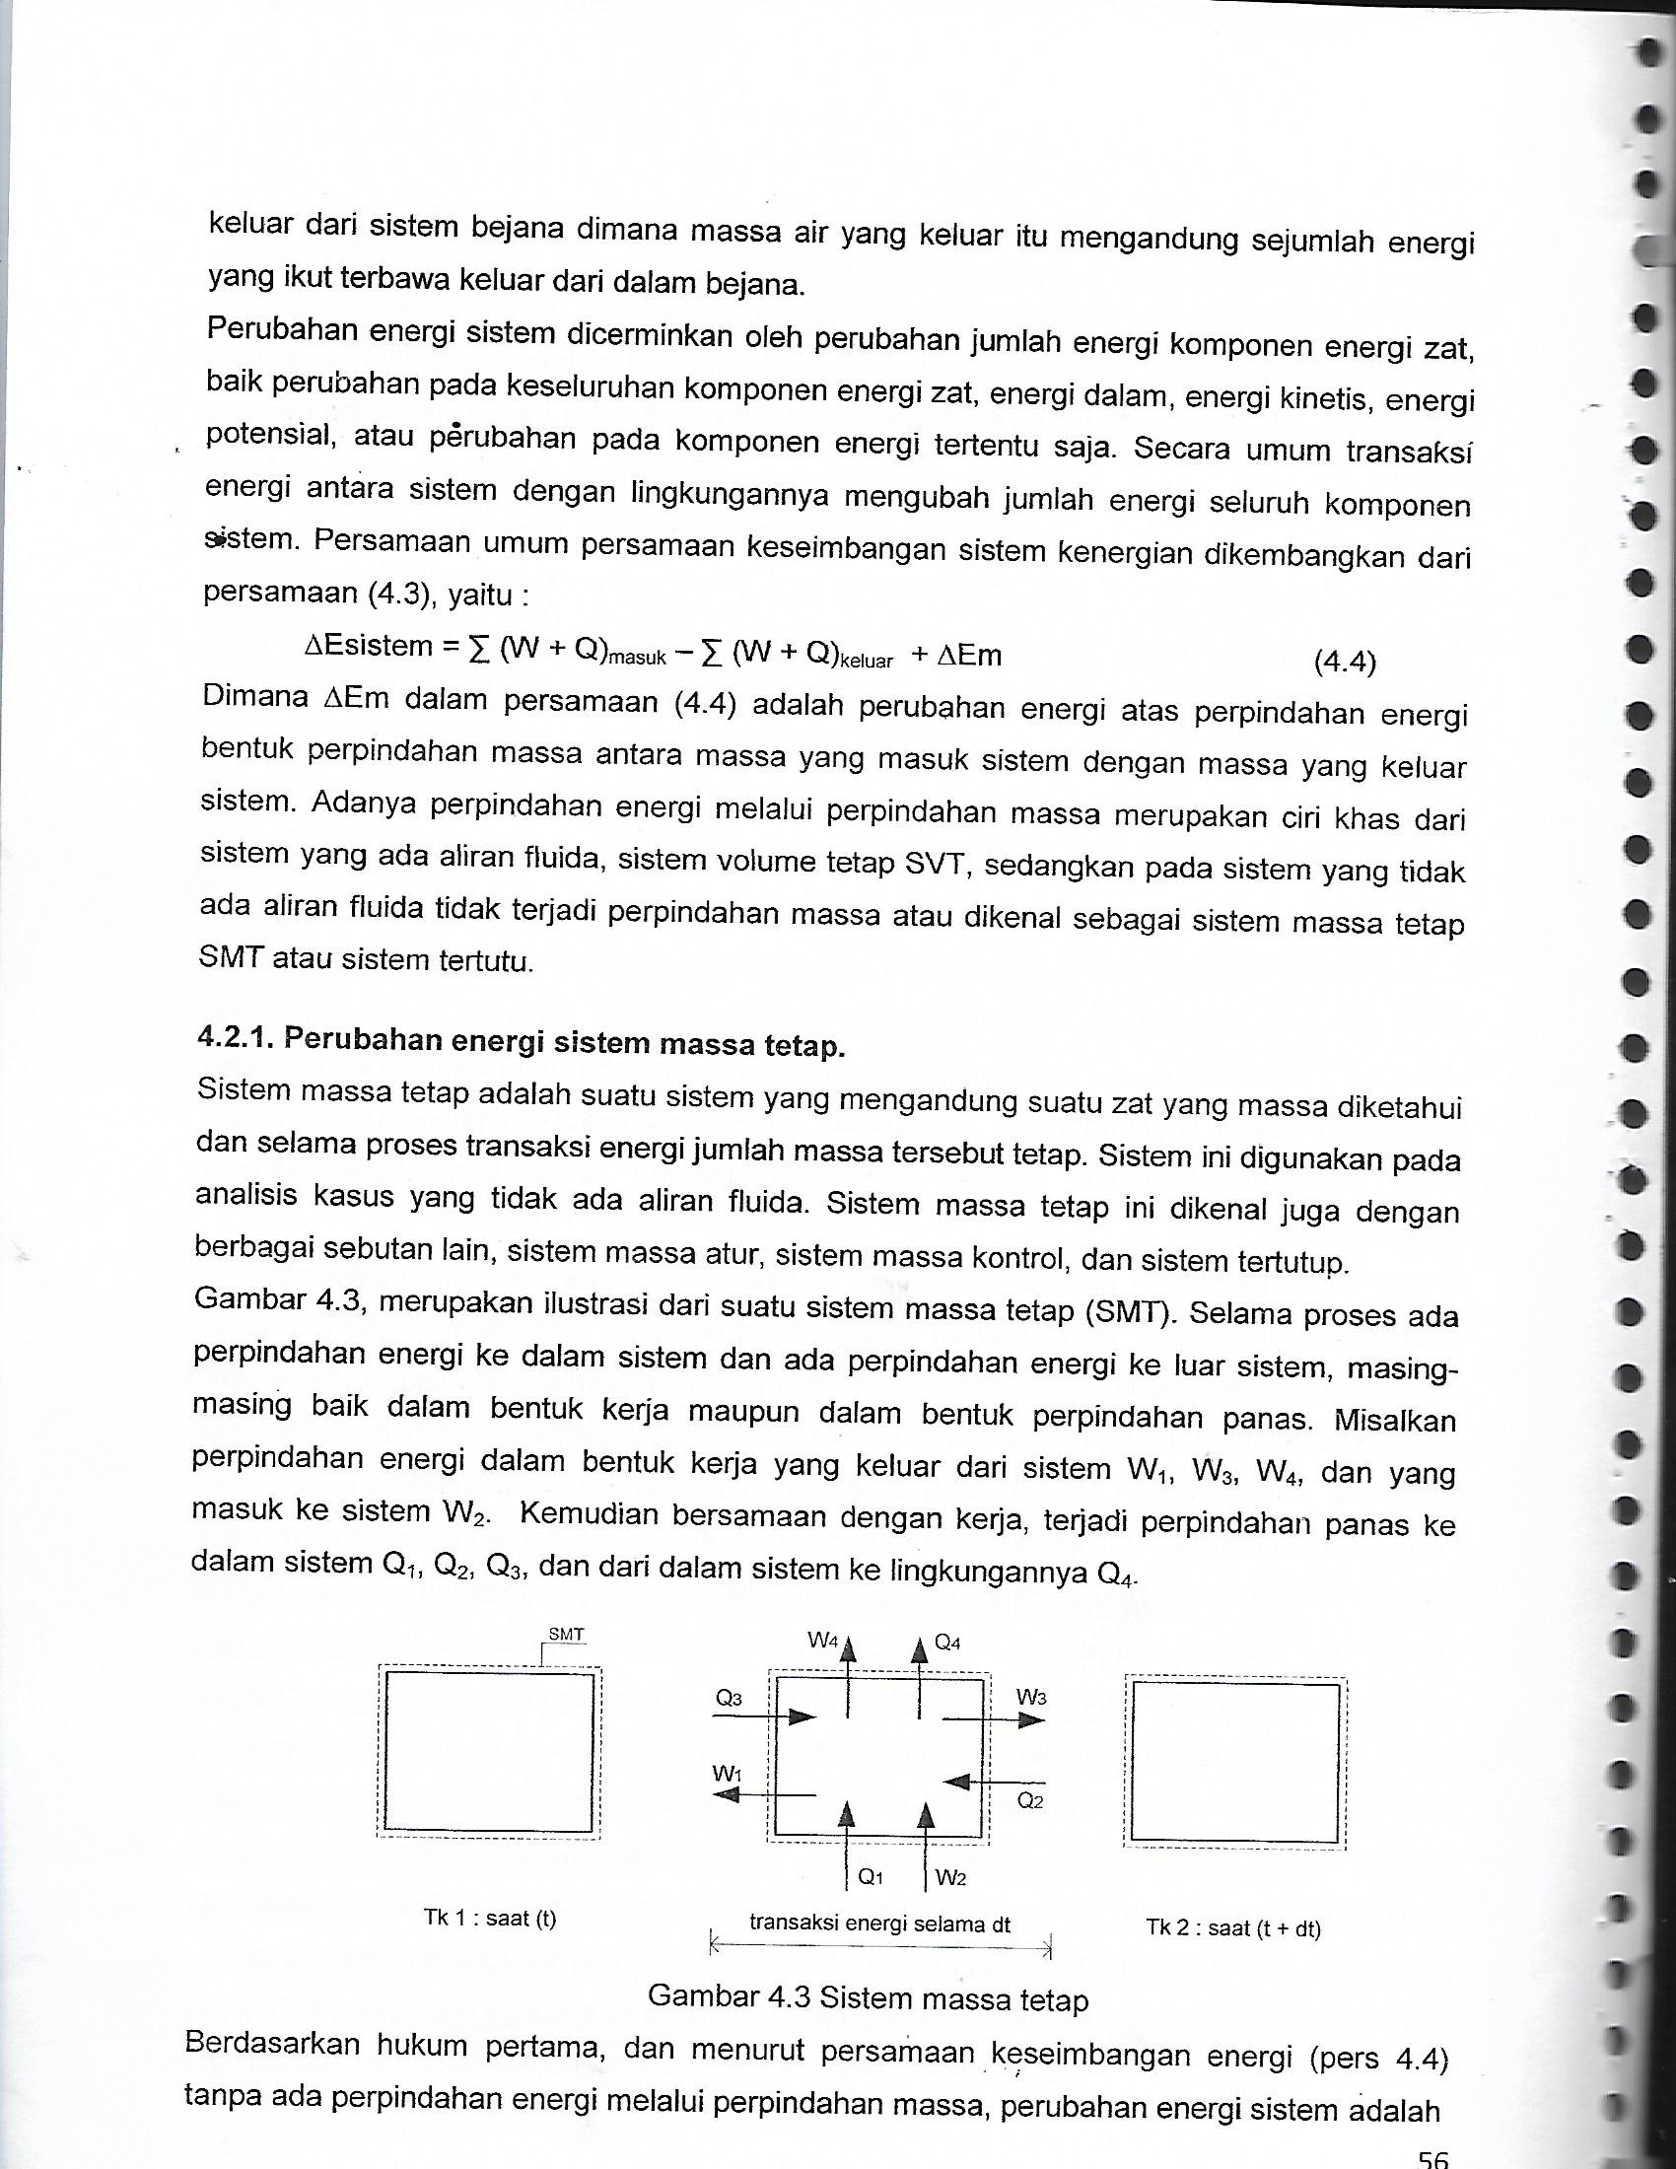
Gambar 4.3 Sistem masa tetap
Berdasarkan hukum pertama, dan menurut persamaan keseimbangan energi (pesamaan 4.4) tanpa ada perpindahan energi melalui perpindahan massa , perubahan energi sistem adalah :
∆E_{SMT} = (W₂ + Q₁ + Q₂ + Q₃ ) – (W₁ + W₃ + W₄ + Q₄) (4.5a)
∆E_{SMT} = (Q₁ + Q₂ + Q₃ – Q₄) – (W₁ + W₃ + W₄ – W₂) (4.5b)
∆E_{SMT} = ∑ (W + Q)_{masuk} – ∑(W + Q)_{keluar} (4.5c)
dengan Q = Q₁ + Q₂ + Q₃ – Q₄ dan W = W₁ + W₃ + W₄ – W₂, serta persamaan (4.5c) disebut persamaan keseimbangan energi untuk system massa tetap.
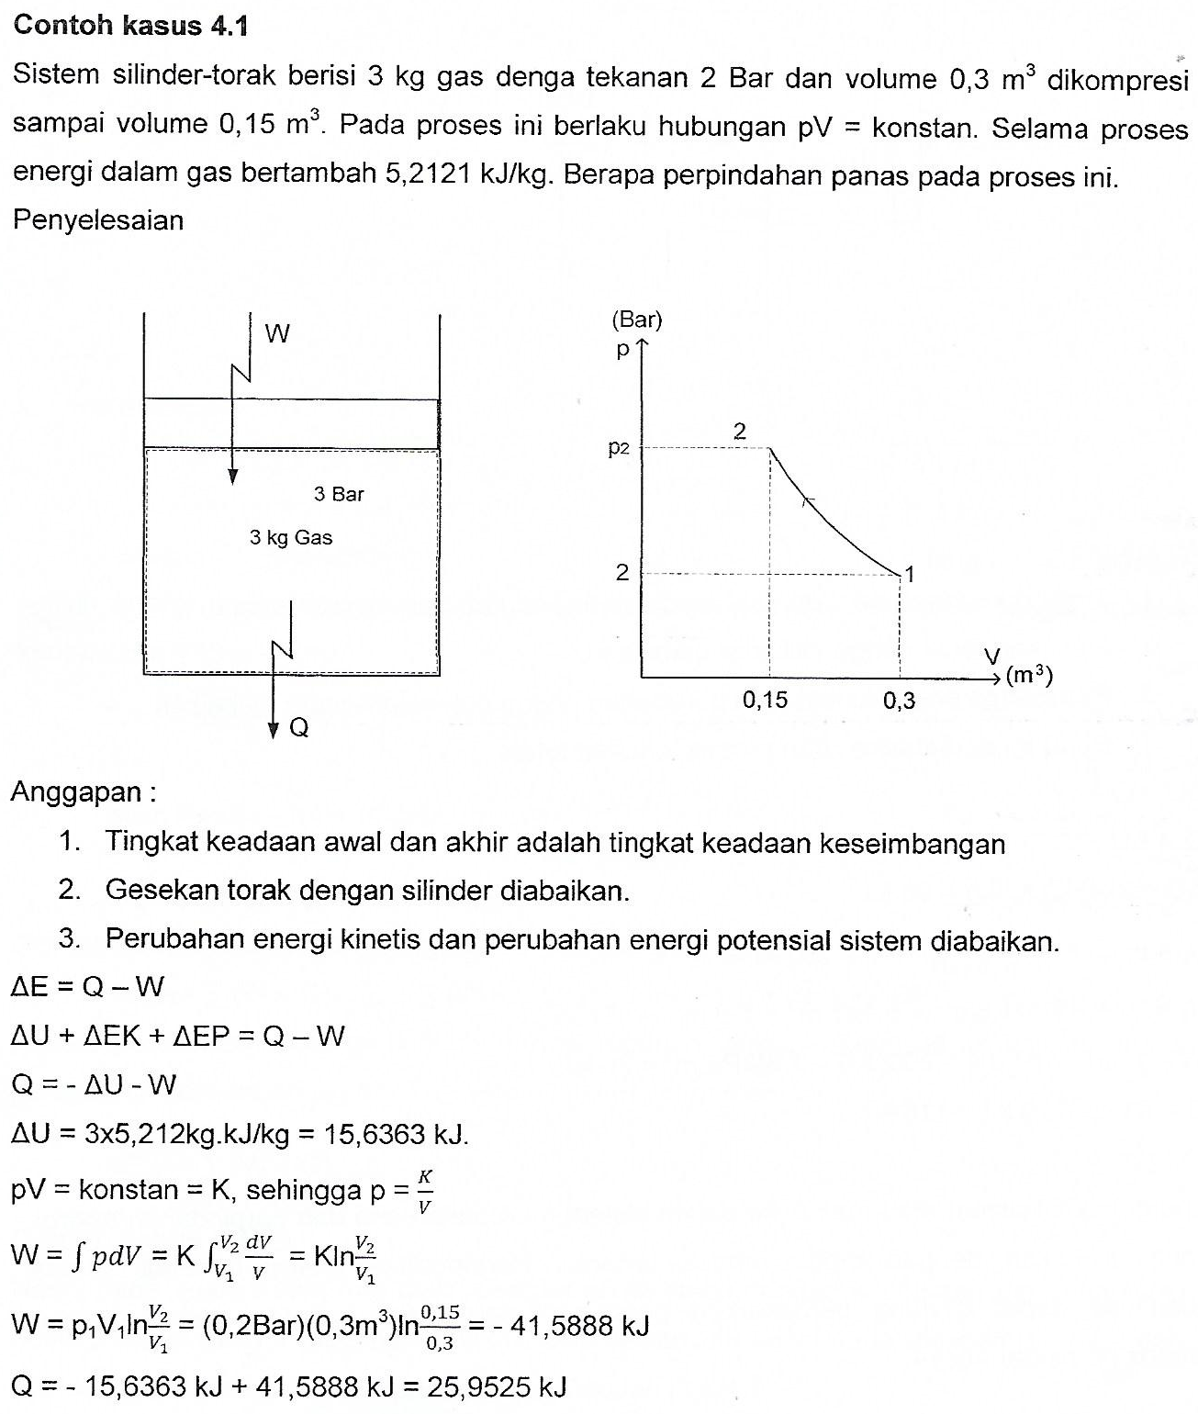

Tugas 1
Jawaban di kumpulkan pada pertemuan ke 7

Soal 1
Suatu sistem yang berisi gas 1,5 kilogram sedang berproses dengan hubungan tekanan dan volume pV^{1,3} = K. Pada mula tekanan p₁ = 1,25 Bar dan volume V₁ = 1,75 m³ yang kemudian di akhir proses volume menjadi 2,75 m³
Berapa : a).Tekanan akhir p₂.
b). Buatlah grafik hubungan tekanan – volume.

Soal 2
- Sistem selinder-torak berisi zat dengan massa 2,2 kg dengan tekanan awal 300 kPa dan volume 1,5 m³. Zat melakukan kerja ekspansi sampai volume menjadi 3,5 m³.
Berapa kerja apabila perkalian tekanan dengan volume konstan, pV = konstan..
- Baja penampang lingkaran 0,001 m2 sepanjang 5 m tergantung vertikal. Gaya sebesar 25 kN menarik di ujung membuat pertambahan panjang 0,005 m.
Berapa kerja gaya dan tegangan normal bahan.

